퓨잡 X 제니스: 알프스의 스타로 손꼽히는 두 브랜드가 움직임의 미학을 예찬하는 특별한 캡슐 컬렉션을 선보입니다

취리히, 2022년 11월 16일 수요일: 제니스와 퓨잡(Fusalp)이 유서 깊은 노하우와 혁신의 유산이라는 공통점을 바탕으로 겨울 시즌의 스타일리시한 룩을 완성해 줄 시계와 의상 컬렉션을 선보입니다.

1865년부터 워치메이킹 분야를 이끄는 획기적인 브랜드로 활약해온 제니스와 프랑스의 아이코닉한 럭셔리 스키 및 레디 투 웨어 브랜드 퓨잡이 혁신적인 기술과 현대적인 디자인을 향한 열정이라는 공통의 가치를 바탕으로 유서 깊은 노하우와 탁월한 기량이 돋보이는 독특한 캡슐 컬렉션을 선보입니다. 퓨잡의 창립 70주년과 맞물려 출시되는 이번 캡슐 컬렉션은 맞춤 디자인이 돋보이는 두 가지 시계와 스포티하면서도 세련된 매력이 돋보이는 모던한 의상으로 구성되어 르 로클의 워치메이커와 안시의 디자이너가 공통적으로 지향하는 혁신적인 정신과 대담한 스타일을 고스란히 드러냅니다.

꾸뛰르 스타일의 컷과 최첨단 소재 및 테일러링 기법에 주목하는 퓨잡과 제니스는 과거의 헤리티지를 바탕으로 혁신, 스타일, 탁월한 성능을 위한 기반을 마련하여 완벽한 제품을 제작한다는 공통적인 비전을 지니고 있습니다. 이제 고유의 개성이 돋보이는 두 메종이 손을 잡고 움직임의 미학, 그리고 두 브랜드 모두의 보금자리인 알프스 너머까지 울려 퍼질 위대함을 향한 여정을 기념합니다.

이 특별한 콜라보레이션에 대해 제니스 CEO 줄리앙 토나레(Julien Tornare)는 이렇게 밝혔습니다. “이번 콜라보레이션은 제니스를 설레게 할 새로운 파트너십이자 큰 의미를 지닌 만남입니다. 퓨잡은 단순한 패션 하우스를 뛰어넘는 혁신가 같은 존재입니다. 탁월한 기술력과 스타일리시한 매력이 돋보이는 의상을 선보이기 위해 끊임없이 도전하는 퓨잡의 철학은 제니스의 정신과도 맞닿아 있습니다.”

퓨잡의 CEO 알렉상드르 포베(Alexandre Fauvet)는 이렇게 전합니다. “퓨잡과 제니스는 각각의 분야에서 혁신을 이끌어냈습니다. 제니스는 시간과 무브먼트에 통달한 브랜드이자 1969년 세계 최초로 오토매틱 크로노그래프 무브먼트를 발명한 장본인입니다. 그보다 2년 앞선 시기, 퓨잡은 최초의 대회용 스키복을 고안해 냈고, 프랑스 국가대표팀은 이 스키복을 입고 1966년 포르티요 알파인 월드 챔피언십(Portillo Alpine World Championships)에서 일곱 개의 금메달을 거머쥐었습니다. 퓨잡과 제니스는 이러한 위업을 달성해낸 선구자이자 세련된 현대성, 정확성, 장인 기술을 바탕으로 더욱 정확하고 탁월한 제품을 선보이는 브랜드입니다."

제니스 시계와 퓨잡의 만남: DEFY CLASSIC 스켈레톤 퓨잡
다채로운 스타일링과 미래지향적인 라인이 돋보이는 DEFY Classic 스켈레톤이 이번 콜라보레이션을 위한 감각적인 템플릿으로 낙점되었습니다. 스타일리시하면서도 견고한 디자인으로 완성된 DEFY Classic은 유니섹스 디자인에 이상적인 크기와 대칭적인 오픈 다이얼을 갖추어 스포티하면서도 세련된 매력을 선사합니다. 슬로프를 따라 속도감 있게 하강할 때나 포근한 오두막의 난롯가에서 여유로운 시간을 보낼 때, 손목 위에 자리한 DEFY Classic 스켈레톤이 아름다운 겨울의 풍경에 장엄한 빛을 더해줄 것입니다.
오픈 다이얼로 새로운 매력을 전하는 DEFY Classic 스켈레톤 퓨잡은 300피스 한정의 블랙 세라믹 케이스, 100피스 한정의 화이트 세라믹 케이스로 만나볼 수 있습니다. 퓨잡과의 협업을 통해 새롭게 선보이는 오픈 다이얼은 제니스 매뉴팩처의 시그니처인 제니스 스타와 스노우플레이크 디테일로 두 브랜드 고유의 세계가 조화를 이루는 디자인을 완성합니다. 깊이감 있는 디자인과 대비되는 매력이 가득한 다이얼은 로즈 골드 컬러로 완성된 다이얼 하단의 오픈 레이어 디자인을 통해 한층 풍성한 매력을 선사하며, 가장자리에는 프랑스 삼색기에 등장하는 블루, 레드, 화이트 컬러의 링을 장식하여 퓨잡이 뿌리내린 국가인 프랑스, 그리고 퓨잡의 인기 제품에서 반복적으로 등장하는 디테일에 찬사를 보냅니다.

러버 스트랩 디자인 또한 퓨잡이 이번 콜라보레이션을 위해 특별히 디자인한 캡슐 컬렉션의 의상 속 디테일을 반영하고 있습니다. 스타일리시하면서도 견고한 러버 소재는 마치 패브릭과 같은

구조로 완성되었습니다. 동일한 중심을 기준으로 살짝 솟아올라 바깥으로 직사각형이 퍼져나가는 듯한 모티브 디자인은 오픈 다이얼과 마찬가지로 대담하고 그래픽적인 감각을 선사합니다.

DEFY Classic 스켈레톤 퓨잡 스페셜 에디션은 제니스가 보유한 방대한 매뉴팩처 무브먼트 라인 중에서도 단연 스타로 손꼽히는 엘리트 오토매틱 고진동 무브먼트로 구동되어 50시간의 파워 리저브를 제공합니다.

알프스와 어울리는 아이템

겨울 시즌과 어우러질 이번 콜라보레이션에서 퓨잡이 남성 및 여성 스키복으로 구성된 캡슐 컬렉션을 통해 제니스와 DEFY Classic 스켈레톤 퓨잡 시계와 어울리는 특별한 디자인을 선보입니다. 퓨잡의 철학을 충실히 구현하며 브랜드 고유의 전문 기술을 최대한으로 이끌어낸 이들 디자인은 자연스러우면서도 세련된 감성을 선사하며, 테크니컬 소재를 활용하여 탁월한 성능 및 자유로운 움직임과도 결코 타협하지 않는 꾸뛰르 룩을 제시합니다.

스위스의 패브릭 제조 업체인 쉘러(Schoeller)가 제작한, 견고하면서도 지극히 편안한 착용감이 돋보이는 소프트쉘 소재의 의상은 기존 스키복의 부피감 없이 부드러우면서도 신축성 있는 디자인으로 완성되었으며, 동시에 따뜻하면서도 통기성이 뛰어나 슬로프 위에서 착용하기에도 제격입니다. 블랙 및 화이트의 클래식한 컬러 팔레트가 돋보이는 퀼트 디자인은 시계 스트랩에도 등장하는 그래픽적인 선형 모티브 장식과 만나 특별한 감각을 선사합니다. 의상을 장식하는 로고는 이번 캡슐 컬렉션을 위해 특별히 개발된 디테일로, 시계의 오픈 다이얼 모티브를 구성하는 스타와 스노우플레이크 디테일을 중첩시킨 디자인이 특징입니다.

퓨잡 X 제니스 스키 재킷의 슬리브에는 말 그대로 트릭이 숨겨져 있습니다. 퓨잡이 이번 콜라보레이션을 위해 최초로 개발한 "스톰 커프" 슬리브는 지퍼 오프닝을 갖추어 편안한 착용감을 선사하며, 이를 통해 시계를 감상할 수도 있습니다. 시계 바깥쪽의 쉘 레이어와 시계 아래에 자리잡은 부드럽고 섬세한 니트 패브릭은 퓨잡의 프랑스 헤리티지를 대변하는 블루, 화이트, 레드 컬러의 스트라이프로 장식되어 있습니다.

퓨잡 X 제니스 컬렉션은 11월 취리히에 새롭게 오픈하는 퓨잡 부티크를 통해 첫선을 보일 예정이며, 이후 전 세계 제니스 오프라인 및 온라인 부티크와 일부 퓨잡 부티크에서 시계를 만나볼 수 있습니다.

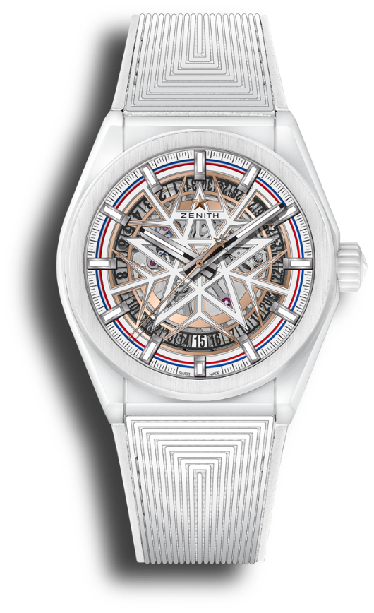
DEFY CLASSIC FUSALP
레퍼런스: 49.9002.670-1/02.R796

핵심 사항: 실리콘 이스케이프 휠 및 레버, 41MM 화이트 세라믹 케이스, 자체 제작 엘리트 스켈레톤 무브먼트. 리테일 익스클루시브: 100피스 리미티드 에디션
무브먼트: 엘리트 670 스켈레톤, 오토매틱.
기능: 중앙에 위치한 아워 및 미닛 핸즈. 센트럴 세컨즈 핸드. 6시 방향에 위치한 날짜 표시창
마감: 새틴 마감 처리된 스페셜 로터
가격: 10,900 스위스 프랑
소재: 화이트 세라믹
방수: 10ATM
케이스: 41mm
다이얼: 특별한 스노우플레이크 스타 디자인이 돋보이는 스켈레톤 다이얼. 아플리케 인덱스
아워 마커: 로듐 도금, 각면 처리 및 슈퍼 루미노바 SLN C1 코팅
핸즈: 로듐 도금, 각면 처리 및 슈퍼 루미노바 SLN C1 코팅
브레이슬릿 & 버클: 특별한 질감을 살린 러버 소재와 폴딩 클래스프.

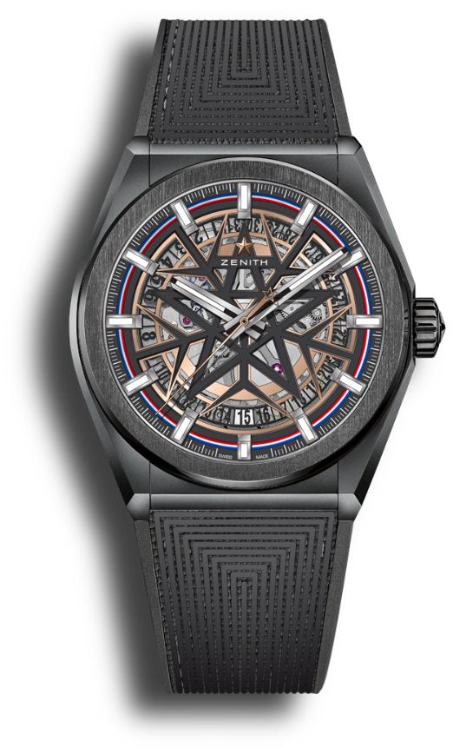
DEFY CLASSIC FUSALP
레퍼런스: 49.9000.670-1/22.R797

핵심 사항: 실리콘 이스케이프 휠 및 레버, 41MM 블랙 세라믹 케이스, 자체 제작 엘리트 스켈레톤 무브먼트. 리테일 익스클루시브: 300피스 리미티드 에디션
무브먼트: 엘리트 670 스켈레톤, 오토매틱.
기능: 중앙에 위치한 아워 및 미닛 핸즈. 센트럴 세컨즈 핸드. 6시 방향에 위치한 날짜 표시창
마감: 새틴 마감 처리된 스페셜 로터
가격: 9,900 스위스 프랑
소재: 블랙 세라믹
방수: 10ATM
케이스: 41mm
다이얼: 특별한 스노우플레이크 스타 디자인이 돋보이는 스켈레톤 다이얼. 아플리케 인덱스.
아워 마커: 로듐 도금, 각면 처리 및 슈퍼 루미노바 SLN C1 코팅
핸즈: 로듐 도금, 각면 처리 및 슈퍼 루미노바 SLN C1 코팅
브레이슬릿 & 버클: 특별한 질감을 살린 러버 소재와 폴딩 클래스프.

제니스: 꿈을 향한 도전.
제니스는 어려움을 극복하고 꿈을 추구하며 이를 이뤄내는 모든 이들에게 영감을 선사하고자 합니다. 1865년 설립 이후 제니스는 최초의 수직 통합형 스위스 시계 매뉴팩처로 자리 잡았으며, 제니스 시계는 영국해협 횡단 비행으로 역사의 한 페이지를 장식한 루이 블레리오(Louis Blériot)부터 성층권 자유낙하 기록을 세운 펠릭스 바움가트너(Felix Baumgartner)에 이르기까지 큰 꿈을 꾸며 불가능을 이루기 위해 노력해온 특별한 인물들과 함께해왔습니다. 제니스는 또한 여성들이 자신의 경험을 공유하고 다른 사람들이 꿈을 이룰 수 있도록 영감을 불어넣는 드림허스(DREAMHERS) 플랫폼을 마련해 선구적인 여성들의 업적을 기념하고 그들에게 주목합니다.

혁신의 별을 따라 전진하는 제니스는 모든 시계에 인하우스 방식으로 자체 개발 및 제작한 무브먼트를 사용합니다. 제니스는 1969년 세계 최초의 오토매틱 크로노그래프 칼리버인 엘 프리메로를 출시했으며, 계속해서 0.1초까지 측정 가능한 Chronomaster 컬렉션과 0.01초의 정밀성을 갖춘 DEFY 컬렉션을 통해 정밀한 고진동 분야에 대한 전문성이 고스란히 드러나는 시간 측정 역량을 드러냈습니다. 혁신은 곧 책임을 의미합니다. 제니스 HORIZ-ON 이니셔티브는 포용성과 다양성, 지속 가능성, 직원의 복리 후생이라는 세 가지 헌신을 약속합니다. 제니스는 1865년부터 지금까지 새로운 차원을 향한 열정적인 도전과 함께 스위스 워치메이킹의 미래를 만들어 가고 있습니다. 지금, 바로 나만의 꿈을 향해 손을 뻗을 시간입니다.

퓨잡: 1952년부터 이어져 온, 탁월함을 향한 열정
퓨잡은 1952년, 프랑스 알프스 지역의 중심부에서 시작되었습니다. 안시 지역의 두 재단사가 설립한 브랜드는 1960년대 프랑스 스키 팀을 위해 최초의 테크니컬 스터럽 팬츠를 제작하며 알파인 스키복에 혁신을 불러일으켰습니다. 퓨잡은 알파인 스키 종목에서 활약하는 위대한 챔피언의 파트너로 활약하며 기능, 편안한 착용감, 스타일 사이에 완벽한 균형을 이뤄내고자 쉼없이 노력하고 있습니다. 브랜드의 시그니처 디자인에는 알파인 스키 종목에 깊은 애정을 지닌 프랑스 및 전 세계의 수준 높은 애호가들로 구성된 공동체 정신이 담겨 있습니다. 퓨잡은 여러 컬렉션을 통해 알파인 스키에서 영감을 받은 움직임의 미학을 예찬하며 현대의 도시적인 라이프스타일에 어울리는 작제품을 선보입니다. 퓨잡의 컬렉션은 25개국에 자리한 50곳의 매장과 fusalp.com에서 만나볼 수 있습니다.

